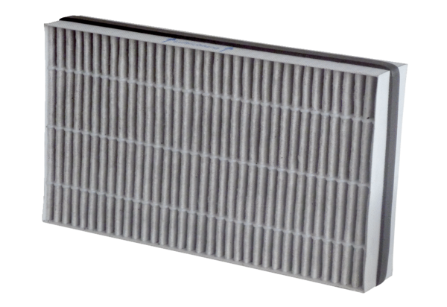Tartalék légszűrők WSF-AKF 170Csomagolási egység: 1 darabVálaszték: K
Termékszám: 0093.0272Gyártó: MAICO

